Sud-Ouest du 18 décembre 2017

Cri d’alarme des hôpitaux publics sur leur situation budgétaire

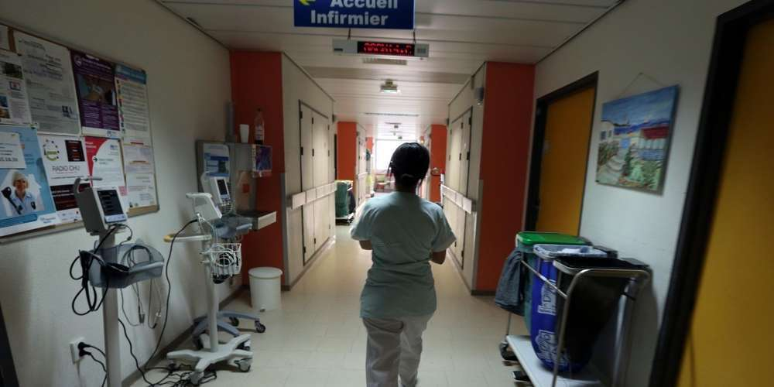
Le déficit des hôpitaux publics se creuse et menace la qualité des soins LAURENT THEILLET

Selon la FHF, la situation financière des hôpitaux publics menace "la qualité des soins".

La Fédération hospitalière de France met en garde lundi sur la situation financière des établissements qui "devraient connaître un déficit historique de 1,5 milliard d’euros" en 2017.

"La ligne rouge est dépassée", affirme dans un communiqué le président de la FHF Frédéric Valletoux, appelant le gouvernement à "des réformes structurelles et financières désormais vitales". Selon lui, "c’est la qualité des soins qui est aujourd’hui menacée". "L’hôpital ne peut pas être à la fois le pilier du système de santé et l’unique variable d’ajustement économique".

S’appuyant sur "les premières estimations remontées aux Agences régionales de santé (ARS) par les établissements", la FHF évalue le déficit des hôpitaux pour 2017 à "1,5 milliard, soit 2% des budgets hospitaliers, un niveau dramatique et totalement inédit".

Des coûts sous-estimés

La FHF explique cette dégradation par "l’impact des plans annuels d’économies", mais aussi par une activité moins dynamique tout au long de l’année que celle prévue lors de la construction des tarifs d’hospitalisation il y a un an. "Ce choix de baisser les tarifs au début de l’exercice en anticipation de soi-disantes hausses d’activités a conduit cette année à faire supporter aux hôpitaux un même niveau de dépenses incompressibles en regard d’un moindre niveau de ressources".

Frédéric Valletoux reproche aussi au gouvernement de vouloir, pour la 3ème année consécutive, "faire payer aux hôpitaux le dynamisme des dépenses" de la médecine de ville. Il pointe notamment le coût "sous-estimé" de la nouvelle convention médicalepassée avec les médecins libéraux.

Il réclame le dégel de nouveaux crédits mis en réserve et qui "reviennent aux hôpitaux", selon lui. La ministre de la Santé Agnès Buzyn a d’ores et déjà annoncé le dégel de 150 millions sur les quelque 350 millions réclamés par les établissements hospitaliers publics et privés.

